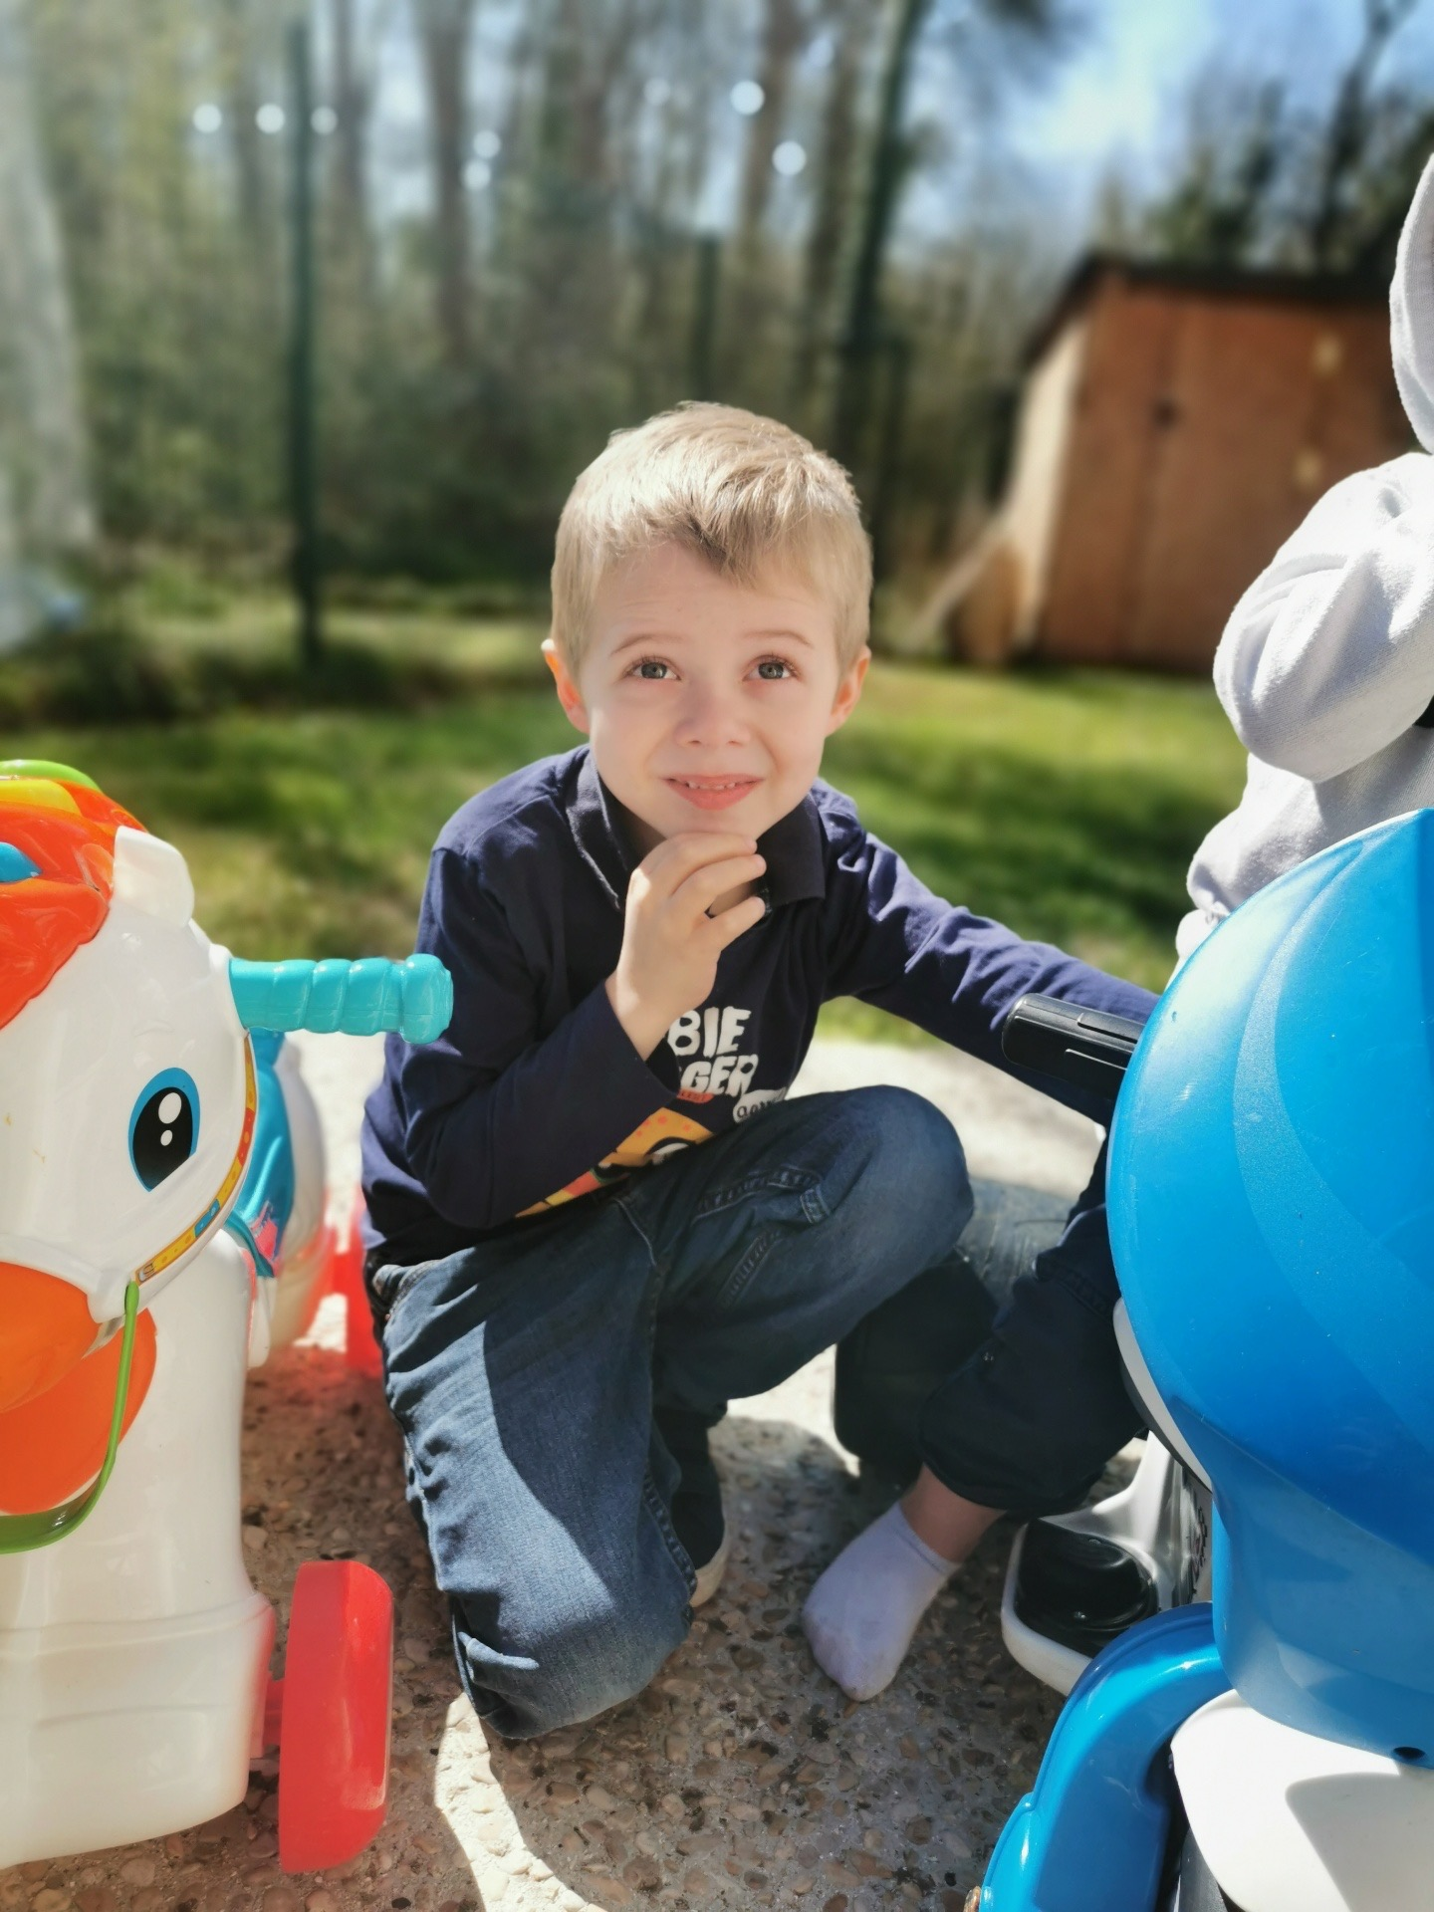

Bonjour maîtresse, bonjour les copains, copines !!!

J’espère que vous allez bien ? Moi je vais bien mais je m ennuie de l’école et de vous, je fais mes devoirs, je joue dans mon jardin avec mon petit frère, et mon papa et ma maman. J’espère vous revoir très vite à bientôt.

Hugo